**INDICAÇÃO Nº___________**

**EXMO. SR. PRESIDENTE DA CÂMARA MUNICIPAL DE SUMARÉ**

Trago, nos termos do Art. 203 do Regimento Interno, a presente INDICAÇÃO solicitando ao Senhor Prefeito Municipal Luiz Alfredo Castro Ruzza Dalben, por meio da Secretaria competente, que realize a **limpeza de bueiro e remoção de entulho** na Rua Benedito Mateus, altura do número 140, Jardim Santa Terezinha, região do Matão.

O bueiro entupido provoca escoamento de água pela rua, fato que ocasiona o acúmulo de água em vários pontos. É fundamental que a água possa ser devidamente escoada para que sejam evitados pontos que podem servir de criadouros para o mosquito Aedes Aegypti e outras pragas. O local, ainda, é ponto viciado de descarte de lixo e entulhos; dessa forma, é necessário realizar a devida limpeza da área e fiscalização para que não sejam despejados entulhos no local.

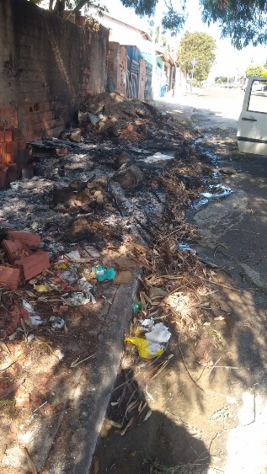 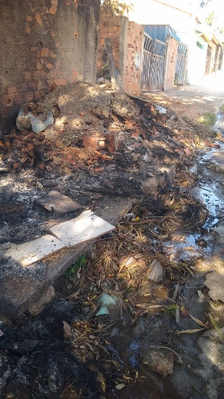

Sala das Sessões, 24 de maio de 2022.

**Hélio Silva**

**Vereador (Cidadania)**